ebay一个人，一个ip，一台设备上，最好只注册一个店铺，用个体户就可以注册，需要绑定一个visa或者万事达信用卡，这个在任意银行的app上都可以申请，绑定这个信用卡是用来支付月租的，美元，一般刚开始需要付一次，第二个月开始都是从销售额里扣了（别一个月销售额连月租都付不起）。绑定一张银行卡，储蓄卡，ebay直接把人民币打你卡上，这就是提现。

这样注册下来的是个体户商业号，但是无法对接客户经理，无法申请海外仓，无法申请子账号（相当于你这个身份、执照名义下可以再开店）。我听说，用个体户注册，提现的时候绑定payneer用来提现，就能升级为企业商业号。

这里建议，有公司执照的，用公司执照开，有条件的，可以用payoneer。这个教程，我只教用个体户+储蓄卡提现的方法。Payoneer很麻烦，建议公司注册，用法人的银联卡提现。

第一章：注册篇

准备材料：

1、身份证

2、个体户：35元人民币淘宝代注册，建议1.1日以后注册，因为25年当年注册的，不用做申报。

淘宝链接：[https://detail.tmall.com/item.htm?app=chrome&bxsign=scdqFb1QQy0-Fj4B1QZoWGC0hpvZv1AuKVQXflCXvHf8a-4BGwSmhs0VaiGZ2bryCTbheoD2pk_e38DHgYTS-8qpmxevKyBkWIMU9-Do8NjUCdTxsMo3laA0bY_xA8rTfKy&cpp=1&id=808209503506&share_crt_v=1&shareurl=true&short_name=h.T3qsml1GvXqQDE9&sp_tk=UEVRTTN2S1RaTzg%3D&spm=a2159r.13376460.0.0&tbSocialPopKey=shareItem&tk=PEQM3vKTZO8&un=52bd68ea2a9b4d244fa79f0d87ab7c91&un_site=0&ut_sk=1.YPPOHVyCQHEDAL99AmFtkwBQ_21380790_1733456136027.TaoPassword-Weixin.1&wxsign=tbw_pKlJzwHxFlvZNJmHPJSzLSH-k0YhfqIn_6-KGm9dQZnY3WPzoAIGN0_7KOTk79AtS5igw6OvFMv45tTCReXeqYRtgLivt4Z7oJ7dFawYESfeY9mJsnXWeKxM8C6Kc_B](https://detail.tmall.com/item.htm?app=chrome&bxsign=scdqFb1QQy0-Fj4B1QZoWGC0hpvZv1AuKVQXflCXvHf8a-4BGwSmhs0VaiGZ2bryCTbheoD2pk_e38DHgYTS-8qpmxevKyBkWIMU9-Do8NjUCdTxsMo3laA0bY_xA8rTfKy&cpp=1&id=808209503506&share_crt_v=1&shareurl=true&short_name=h.T3qsml1GvXqQDE9&sp_tk=UEVRTTN2S1RaTzg=&spm=a2159r.13376460.0.0&tbSocialPopKey=shareItem&tk=PEQM3vKTZO8&un=52bd68ea2a9b4d244fa79f0d87ab7c91&un_site=0&ut_sk=1.YPPOHVyCQHEDAL99AmFtkwBQ_21380790_1733456136027.TaoPassword-Weixin.1&wxsign=tbw_pKlJzwHxFlvZNJmHPJSzLSH-k0YhfqIn_6-KGm9dQZnY3WPzoAIGN0_7KOTk79AtS5igw6OvFMv45tTCReXeqYRtgLivt4Z7oJ7dFawYESfeY9mJsnXWeKxM8C6Kc_B)

注册中国大陆任何地方的都可以，给客服说，你是做电商的，让客户给你写范围。任何范围，任何名字的执照都可以注册。拿菜市场、街边摊，小饭店的执照都可以。

个体户执照需要每年6.30日之前做零申报，去网上查查如何自己做申报，10分钟就能做好。

1. visa或者万事达信用卡，办的时候，最好办0年费的，可以电话银行客服。推荐办招商银行的。每个银行的外币信用卡种类都很多，最好打银行客服电话，让推荐个0年费的。

4、储蓄卡，这个应该都有

执照+身份证+提现银行卡，信息要保持一致，外币信用卡最好也保持一致。

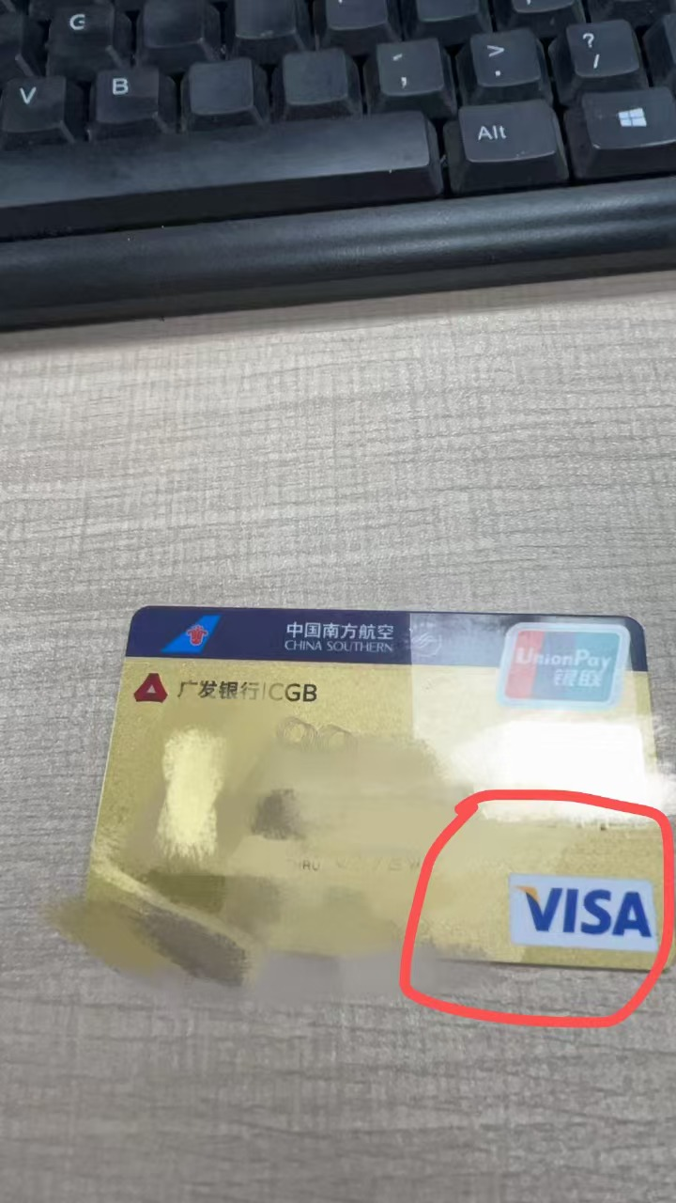

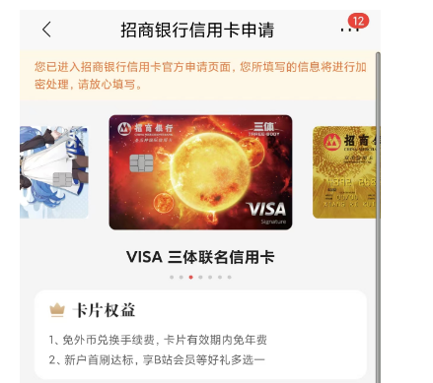

我办的是这个。